OA 6 | 8. Carla llena botellas con jugo.  Cada botella se llena con 2 L de jugo.  Si hay 58 L de jugo,  ¿cuántas botellas llenará?  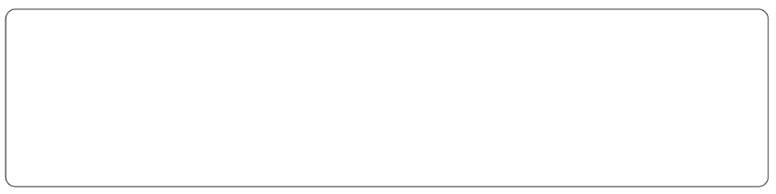 | 4° Básico  Tomo 2  Capítulo 12  División

